Министерство науки и высшего образования Российской Федерации
федеральное государственное автономное образовательное учреждение высшего образования
«НАЦИОНАЛЬНЫЙ ИССЛЕДОВАТЕЛЬСКИЙ УНИВЕРСИТЕТ ИТМО»
Факультет инфокоммуникационных технологий
ОТЧЕТ
ПО ЛАБОРАТОРНОЙ РАБОТЕ № 1
по дисциплине «Современные методы искусственного интеллекта»
Тема: «Классификация изображений с применением Transfer Learning»
Выполнила:
студентка группы K3320
Чурилина Полина Олеговна

Проверил:
Царёв Д.

Санкт-Петербург
2026

СОДЕРЖАНИЕ
ВВЕДЕНИЕ 3
1 Классические методы машинного обучения 5
1.1 Предварительная обработка данных 5
1.2 Кодирование меток 6
1.3 Логистический классификатор 6
1.4 Наивный байесовский классификатор 9
1.5 Матрица неточностей 11
1.6 Машина опорных векторов для прогнозирования дохода 13
1.7 Регрессия 15
1.8 Оценка стоимости недвижимости с помощью SVM-регрессора 19
2 Классификация изображений с применением Transfer Learning 22
2.1 Выбор датасета 22
2.2 Выбор и обоснование архитектуры 23
2.3 Стратегия Feature Extraction 23
2.4 Стратегия Fine-tuning 26
2.5 Сравнение стратегий 28
ЗАКЛЮЧЕНИЕ 32
СПИСОК ИСПОЛЬЗОВАННЫХ ИСТОЧНИКОВ 33

ВВЕДЕНИЕ
Цель работы: получить практические навыки распознавания образов, классификации и регрессии данных с помощью обучения с учителем, а также сформировать навыки использования предобученных нейросетевых архитектур (метод transfer learning) для решения задач компьютерного зрения.
Работа состоит из двух частей.
Часть 1 (классические методы машинного обучения, библиотека scikit-learn):
1) выполнить предварительную обработку данных (бинаризация, исключение среднего, масштабирование, нормализация);
2) выполнить кодирование меток;
3) построить логистический классификатор и сравнить результаты при C = 1 и C = 100;
4) построить наивный байесовский классификатор и оценить его метрики с помощью перекрестной проверки;
5) построить и проанализировать матрицу неточностей;
6) построить классификатор на основе машины опорных векторов (SVM) для прогнозирования уровня дохода;
7) построить одномерный, многомерный линейный и полиномиальный регрессоры;
8) построить регрессор на основе SVM для оценки стоимости недвижимости.
Часть 2 (transfer learning):
1) выбрать датасет для задачи классификации изображений (не менее 3 классов);
2) выбрать предобученную архитектуру и обосновать выбор;
3) реализовать стратегию Feature Extraction, оценить точность и построить матрицу ошибок;
4) реализовать стратегию Fine-tuning с низким темпом обучения;
5) сравнить результаты двух подходов по метрикам Accuracy, Precision, Recall и сделать вывод.
Инструменты: Python 3.12, scikit-learn 1.9, NumPy, Matplotlib, PyTorch 2.14, torchvision 0.29. Исходный код всех программ размещен в репозитории: https://github.com/churilina-polina/modern-ai-methods/tree/main/lab01.
Примечание. Код из методических указаний адаптирован под актуальные версии библиотек: модуль sklearn.cross_validation заменен на sklearn.model_selection, функция load_boston() (удалена из scikit-learn 1.2) заменена загрузкой того же набора данных с OpenML, а также исправлены ошибки листингов (отсутствующий вызов fit() в п. 7.1, повторное создание кодировщика в п. 2).

1 Классические методы машинного обучения

1.1 Предварительная обработка данных
Программа task1_preprocessing.py применяет к матрице 4 × 3 четыре метода предобработки из модуля sklearn.preprocessing. Результаты выполнения приведены на рисунке 1.
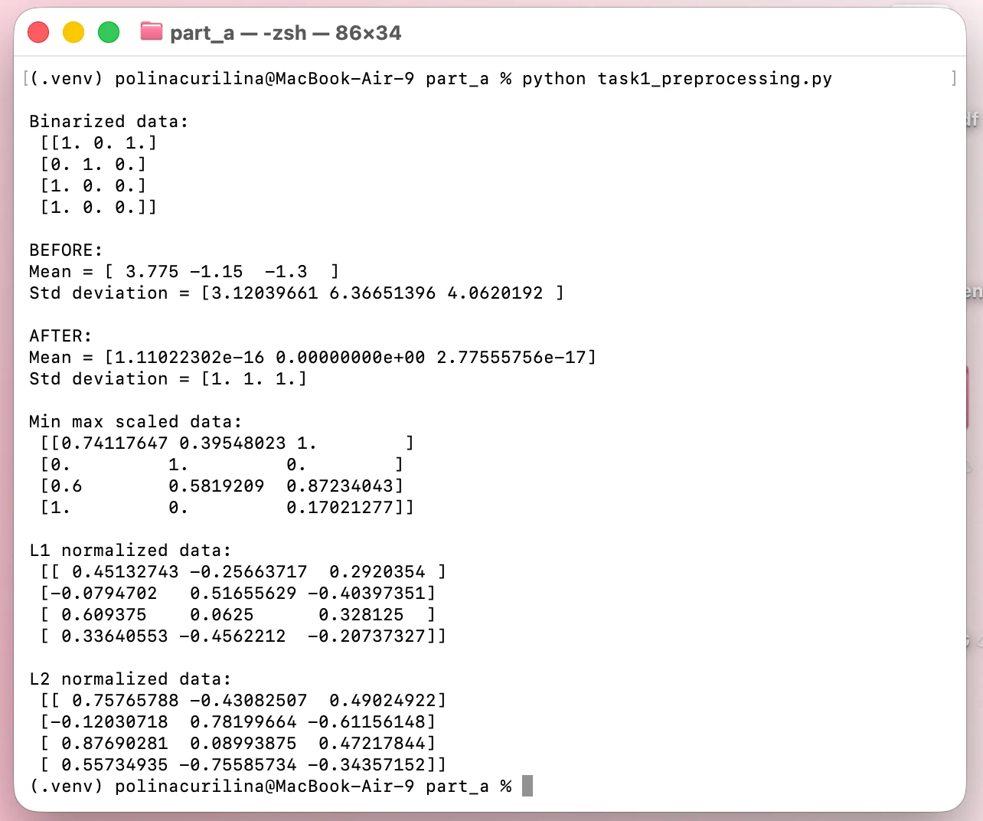
Рисунок 1 — Результаты предварительной обработки данных
– Бинаризация с порогом 2.1: значения больше порога стали равны 1, остальные 0.
– Исключение среднего (стандартизация): до обработки средние по столбцам были [3.775; −1.15; −1.3], СКО [3.12; 6.37; 4.06]; после обработки среднее ≈ 0 (порядка 10⁻¹⁶, погрешность вычислений с плавающей точкой), СКО = 1 для каждого признака.
– Масштабирование MinMax: каждый столбец приведен к диапазону [0; 1], минимальное значение признака стало 0, максимальное 1.
– Нормализация: при L1 сумма модулей в каждой строке равна 1, при L2 сумма квадратов равна 1. Нормализация применяется к строкам (объектам), а масштабирование к столбцам (признакам).

1.2 Кодирование меток
Программа task2_label_encoding.py обучает LabelEncoder на наборе цветов и выполняет прямое и обратное преобразование (рисунок 2).
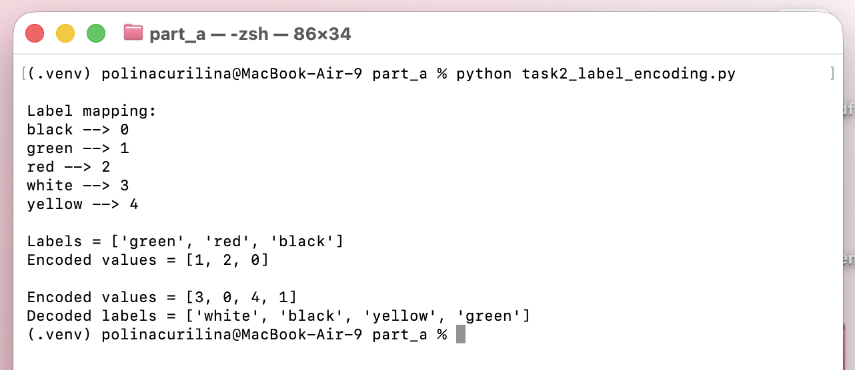
Рисунок 2 — Результат кодирования и декодирования меток
Кодировщик сортирует уникальные метки по алфавиту и присваивает им номера: black → 0, green → 1, red → 2, white → 3, yellow → 4. Метки [green, red, black] закодированы как [1, 2, 0], набор чисел [3, 0, 4, 1] декодирован обратно в [white, black, yellow, green], то есть преобразование обратимо. Недостаток такого кодирования в том, что он вводит искусственный порядок между категориями; для линейных моделей в таком случае лучше использовать one-hot кодирование.

1.3 Логистический классификатор
Программа task3_logistic_regression.py обучает логистическую регрессию на 12 двумерных точках четырех классов. Значение C передается аргументом командной строки. Результаты для C = 1 и C = 100 приведены на рисунках 3 и 4.
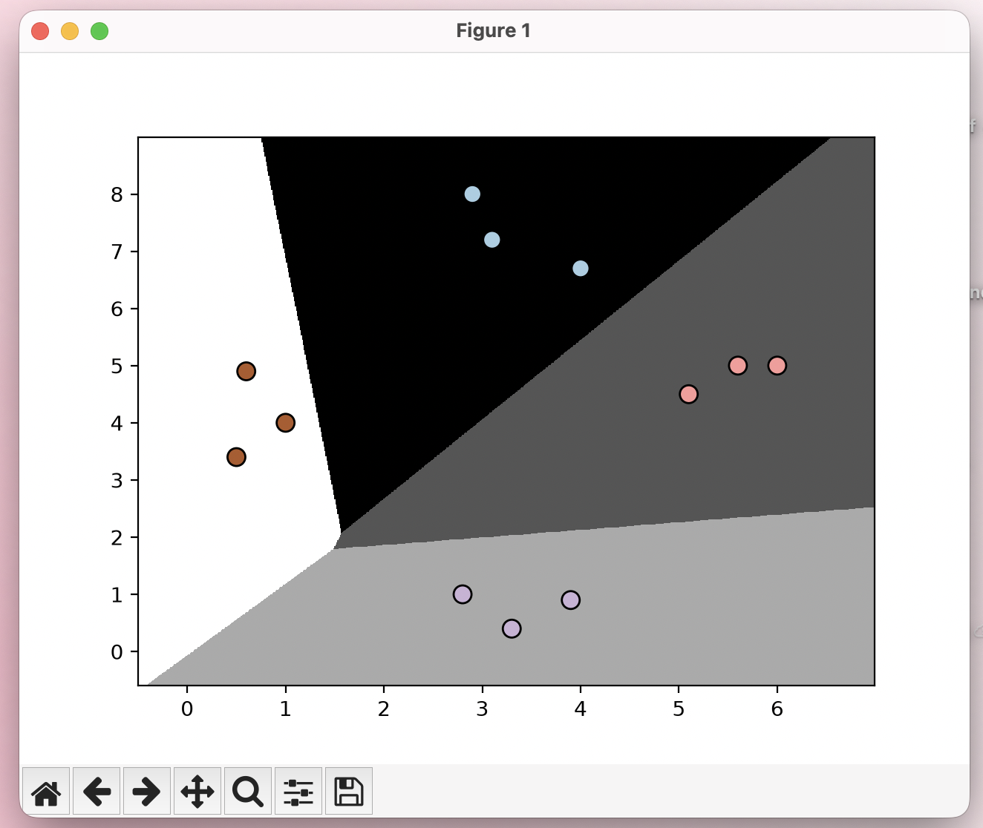
Рисунок 3 — Границы классов логистического классификатора, C = 1
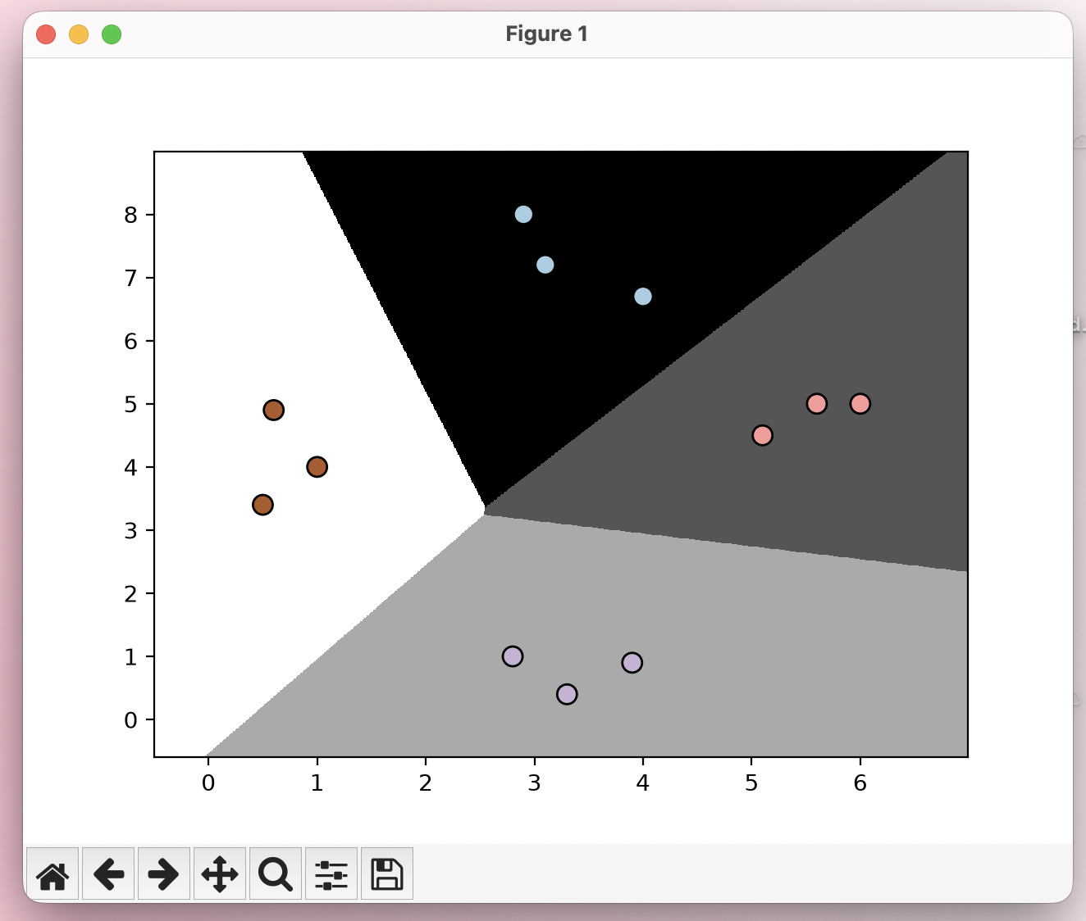
Рисунок 4 — Границы классов логистического классификатора, C = 100
Анализ. Параметр C обратен силе L2-регуляризации: функция потерь имеет вид ‖w‖²/2 + C·Σ log-loss. При обоих значениях все 12 обучающих точек классифицированы верно (accuracy = 100 %), но границы классов заметно отличаются.
– При C = 1 регуляризация сильная, веса модели малы (норма векторов весов 0.5–1.3), поэтому модель «неуверенна»: максимальная вероятность класса для обучающих точек всего 0.45–0.68. Границы проходят несимметрично: точка схождения областей смещена к точкам класса 3 (белая область слева), граница почти касается их.
– При C = 100 регуляризация слабая, штраф за ошибки на обучающих данных больше, веса выросли до 2.1–4.8, а уверенность до 0.84–0.99. Границы стали более «честными»: точка схождения сместилась к центру между четырьмя группами (≈ (2.5; 3.3)), каждая граница проходит примерно посередине между соседними кластерами, то есть зазор до точек увеличился.
Вывод: увеличение C позволяет модели точнее подстроиться под обучающие данные. На маленькой и чисто разделимой выборке это полезно, но на зашумленных данных большое C ведет к переобучению, а малое к недообучению. Оптимальное значение подбирается перекрестной проверкой.

1.4 Наивный байесовский классификатор
Программа task4_naive_bayes.py обучает гауссовский наивный байесовский классификатор GaussianNB на файле data_multivar_nb.txt (400 точек, 4 класса). Разбиение данных на всей выборке и на тестовой выборке показано на рисунках 5 и 6, метрики на рисунке 7.
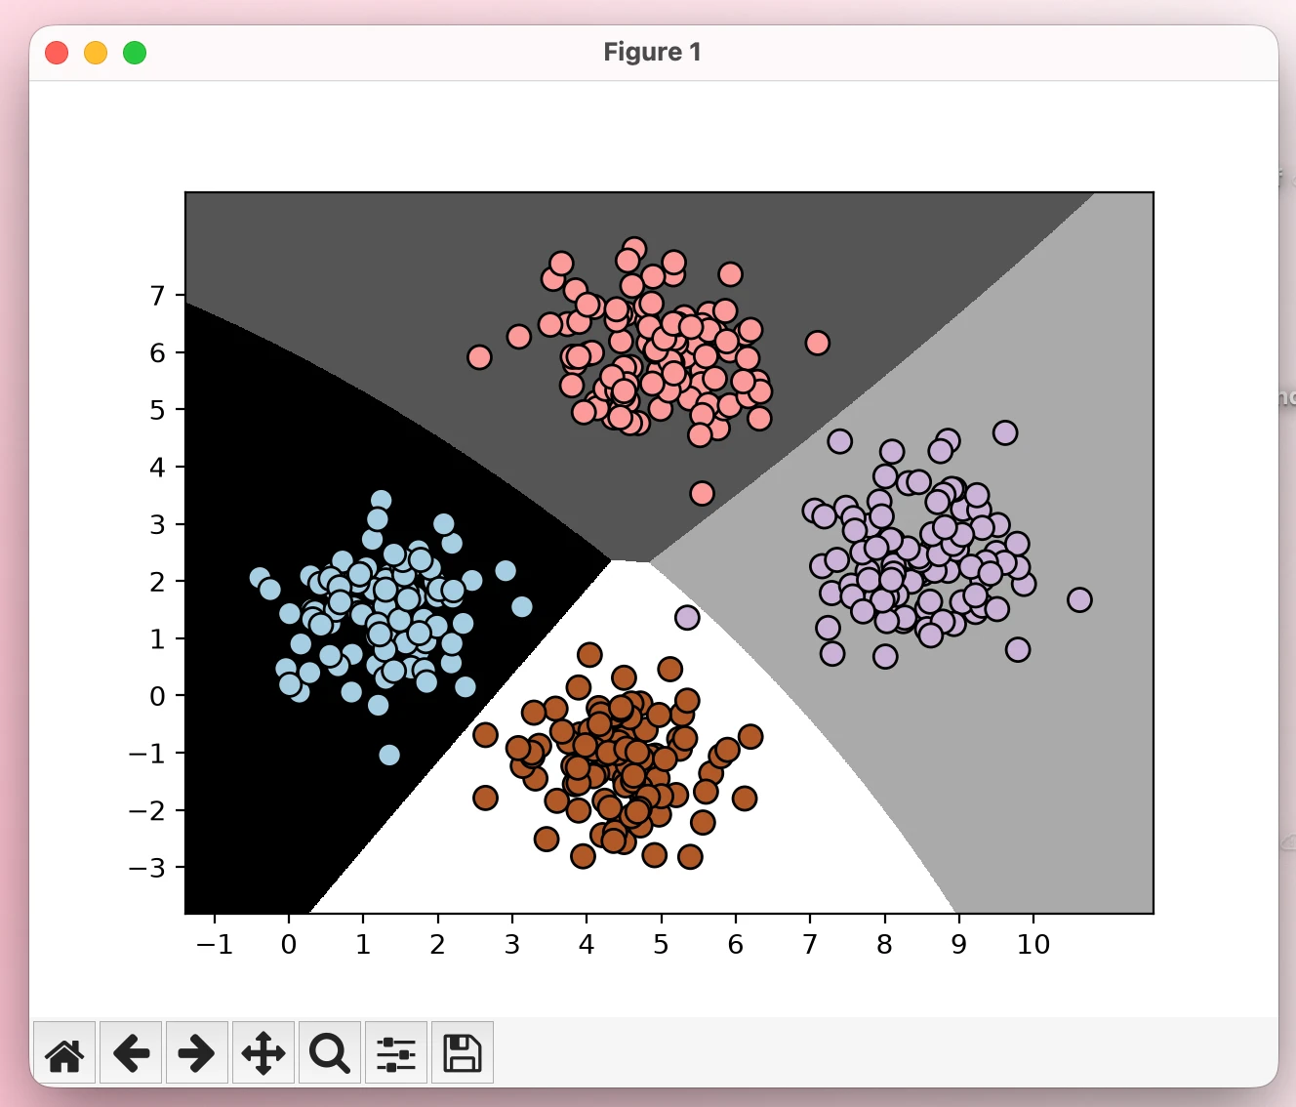
Рисунок 5 — Разбиение данных наивным байесовским классификатором (обучение на всей выборке)
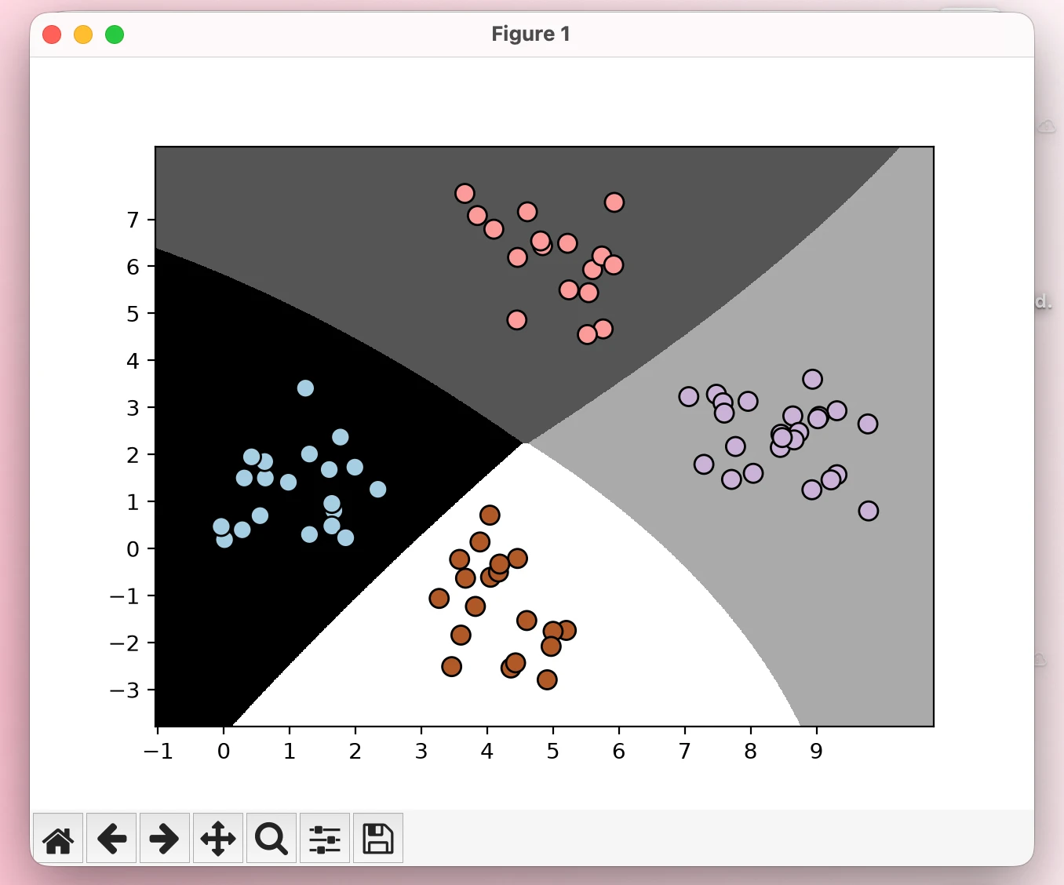
Рисунок 6 — Разбиение тестовой выборки классификатором, обученным на 80 % данных
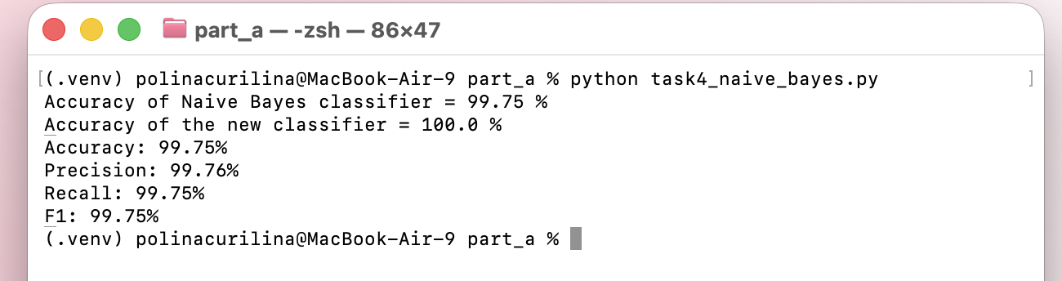
Рисунок 7 — Показатели качества наивного байесовского классификатора
Таблица 1 — Показатели наивного байесовского классификатора
Способ оценки | Значение
Accuracy на обучающих данных | 99.75 %
Accuracy на отложенной выборке 20 % | 100.0 %
Accuracy, 3-fold CV | 99.75 %
Precision (weighted), 3-fold CV | 99.76 %
Recall (weighted), 3-fold CV | 99.75 %
F1 (weighted), 3-fold CV | 99.75 %

Анализ. Классы образуют четыре компактных, хорошо разделенных облака, поэтому предположение о нормальном распределении признаков внутри класса выполняется, и классификатор ошибается только на одной точке из 400 (она лежит на границе двух облаков). Границы классов криволинейные (квадратичные), так как у каждого класса своя дисперсия. Оценка на обучающих данных ненадежна, так как модель видела эти точки; результат на отложенной выборке (100 % на 80 точках) и перекрестная проверка (99.75 %) подтверждают, что модель не переобучена. Близость precision, recall и F1 друг к другу говорит о том, что ошибок нет ни в одном из классов в заметном количестве.

1.5 Матрица неточностей
Программа task5_confusion_matrix.py строит матрицу неточностей и отчет о классификации для 11 заданных пар «истинная/предсказанная метка» (рисунки 8 и 9).
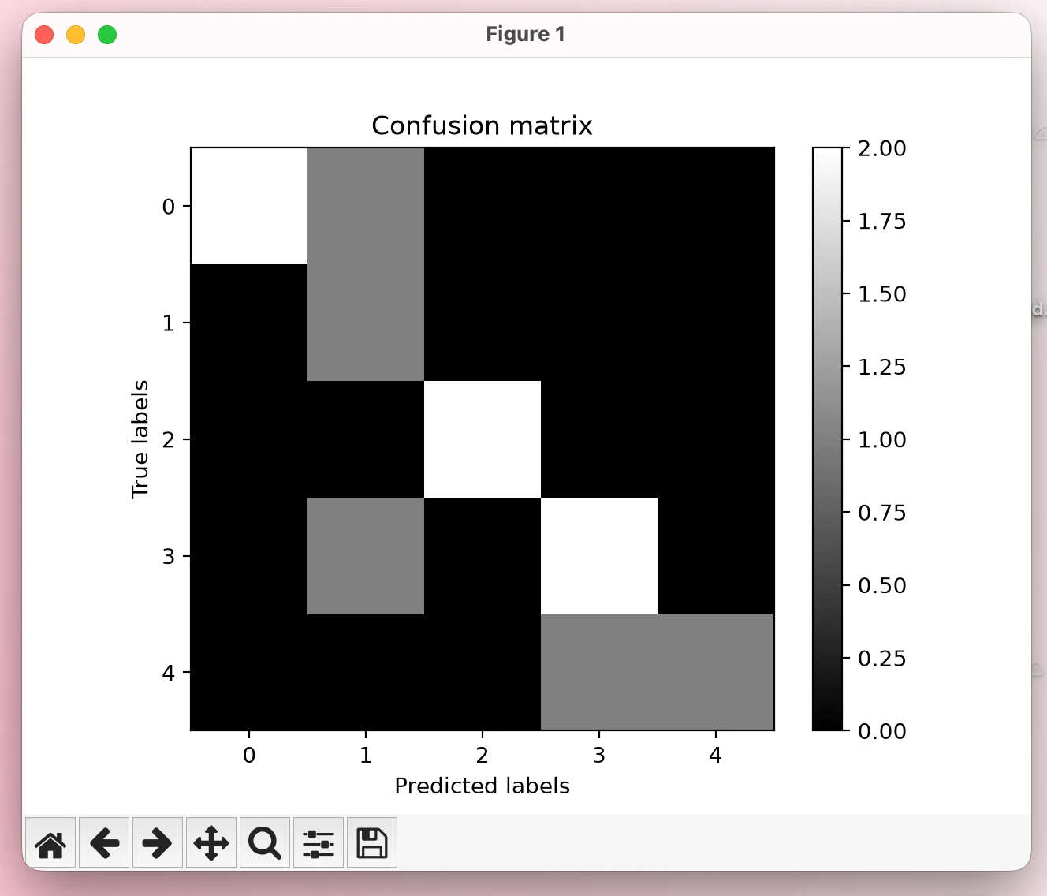
Рисунок 8 — Матрица неточностей
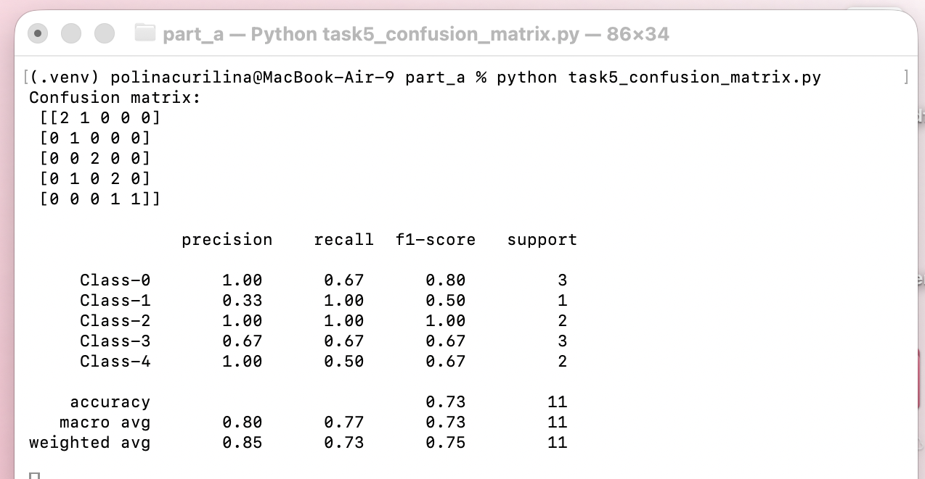
Рисунок 9 — Отчет о результатах классификации
Анализ. Верно классифицированы 8 из 11 объектов (accuracy = 0.73), они находятся на главной диагонали. Ошибки: один объект класса 0 отнесен к классу 1, один объект класса 3 к классу 1, один объект класса 4 к классу 3.
– Класс 2 распознан идеально (precision = recall = 1.00).
– Класс 1 имеет recall = 1.00, но precision всего 0.33: единственный объект класса 1 найден, но к нему же ошибочно отнесены два чужих объекта (ложноположительные срабатывания).
– Классы 0 и 4 имеют precision = 1.00, но пониженный recall (0.67 и 0.50): часть их объектов пропущена (ложноотрицательные).
– Macro-усреднение F1 = 0.73, weighted F1 = 0.75: взвешенное среднее выше, так как лучше распознаются более многочисленные классы.
Матрица неточностей показывает не только долю ошибок, но и то, какие именно классы путаются, что нельзя увидеть по одной метрике accuracy.

1.6 Машина опорных векторов для прогнозирования дохода
Программа task6_svm_income.py решает задачу бинарной классификации (доход ≤ 50K или > 50K) по 14 признакам набора Adult Census Income. Строковые признаки кодируются отдельными LabelEncoder, числовые используются без изменений. Результаты приведены на рисунке 10 и в таблицах 2, 3.
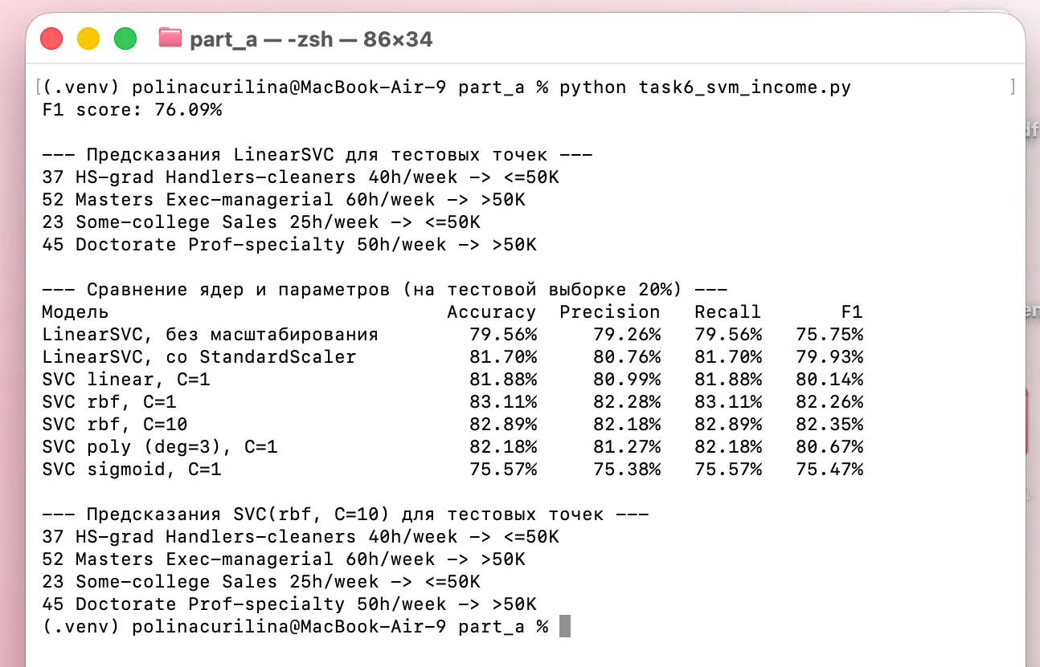
Рисунок 10 — Результаты SVM-классификатора уровня дохода
Для классификатора из методических указаний (OneVsOneClassifier(LinearSVC)) F1-мера по трехкратной перекрестной проверке составила 76.09 % (в методичке 66.82 %: отличие связано с изменением реализации LinearSVC в новых версиях scikit-learn). Далее были сравнены разные ядра и параметры (таблица 2). Ядерные SVC обучались на подвыборке из 8000 объектов, так как время их обучения растет квадратично от объема данных.
Таблица 2 — Сравнение ядер SVM (тестовая выборка 20 %, weighted-усреднение)
Модель | Accuracy | Precision | Recall | F1
LinearSVC без масштабирования | 79.56 % | 79.26 % | 79.56 % | 75.75 %
LinearSVC + StandardScaler | 81.70 % | 80.76 % | 81.70 % | 79.93 %
SVC linear, C = 1 | 81.88 % | 80.99 % | 81.88 % | 80.14 %
SVC rbf, C = 1 | 83.11 % | 82.28 % | 83.11 % | 82.26 %
SVC rbf, C = 10 | 82.89 % | 82.18 % | 82.89 % | 82.35 %
SVC poly (степень 3), C = 1 | 82.18 % | 81.27 % | 82.18 % | 80.67 %
SVC sigmoid, C = 1 | 75.57 % | 75.38 % | 75.57 % | 75.47 %

Таблица 3 — Предсказания для тестовых точек данных
Возраст, образование, должность, ч/нед | LinearSVC | SVC rbf
37, HS-grad, Handlers-cleaners, 40 | ≤ 50K | ≤ 50K
52, Masters, Exec-managerial, 60 | > 50K | > 50K
23, Some-college, Sales, 25 | ≤ 50K | ≤ 50K
45, Doctorate, Prof-specialty, 50 | > 50K | > 50K

Анализ. Масштабирование признаков заметно улучшает линейный SVM (F1 с 75.75 % до 79.93 %): без него признаки с большими значениями (fnlwgt ~ 10⁵, capital-gain ~ 10⁴) доминируют в расстоянии, а оптимизация плохо сходится. Лучший результат показало RBF-ядро (F1 ≈ 82.3 %), так как зависимость дохода от признаков нелинейна. Сигмоидальное ядро оказалось худшим. Precision во всех случаях немного ниже accuracy, так как классы несбалансированы (около 75 % объектов с доходом ≤ 50K), и модель чаще ошибается на меньшем классе. Предсказания для всех четырех точек логичны: молодой человек с неполной занятостью и рабочий без высшего образования отнесены к классу ≤ 50K, руководитель с магистерской степенью и специалист с докторской степенью, работающие 50–60 часов в неделю, к классу > 50K.

1.7 Регрессия
1.7.1 Регрессор одной переменной
Программа task7_1_single_var_regression.py обучает линейную регрессию на файле data_singlevar_regr.txt (60 точек, 80 % обучение, 20 % тест), сохраняет модель в файл model.pkl с помощью pickle и загружает ее обратно (рисунки 11, 12).
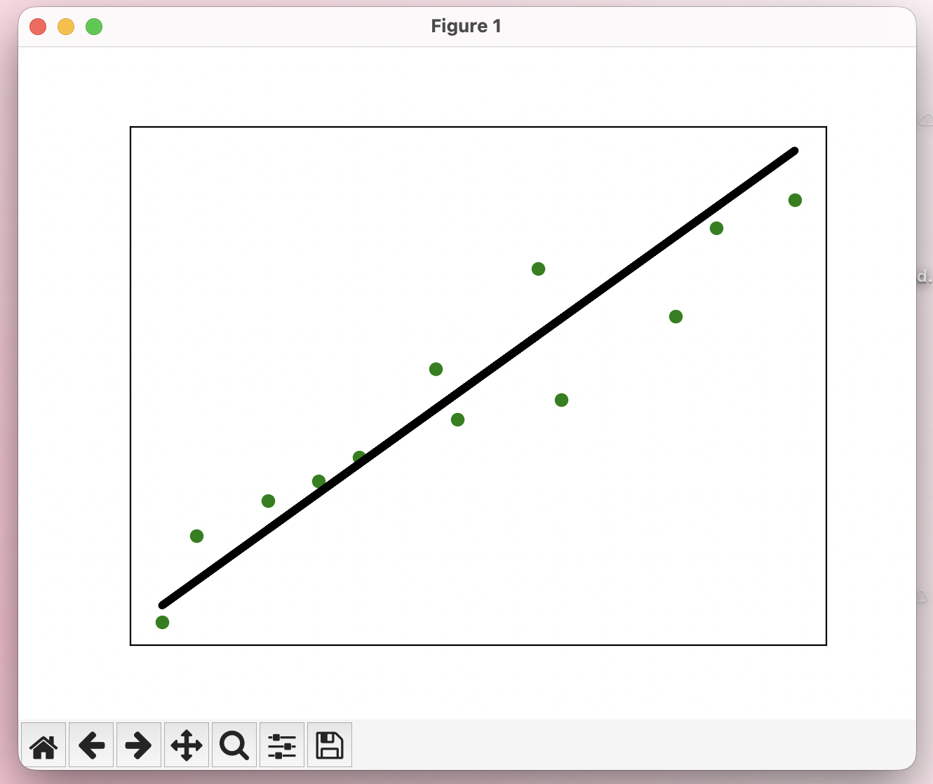
Рисунок 11 — Результат предсказания одномерного линейного регрессора
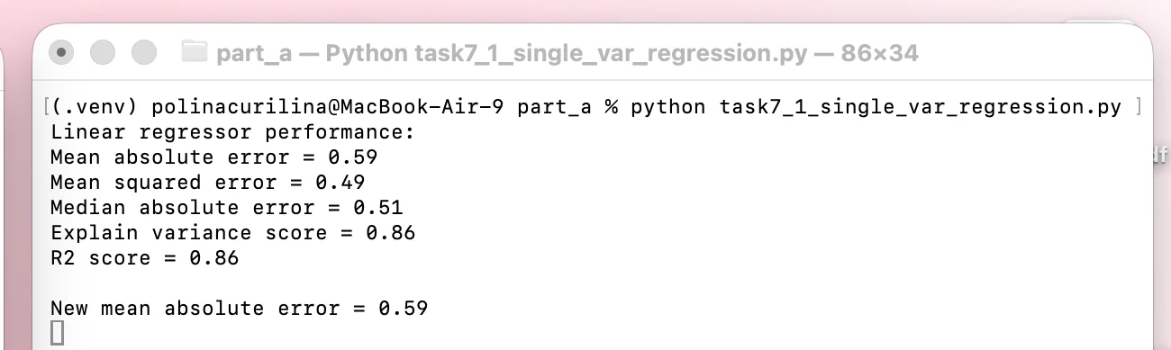
Рисунок 12 — Метрики одномерного регрессора
Таблица 4 — Метрики одномерного линейного регрессора
Метрика | Значение
Mean absolute error (MAE) | 0.59
Mean squared error (MSE) | 0.49
Median absolute error | 0.51
Explained variance score | 0.86
R² | 0.86
MAE модели, загруженной из model.pkl | 0.59

Анализ. Коэффициент детерминации R² = 0.86: модель объясняет 86 % дисперсии целевой переменной, то есть зависимость близка к линейной. Средняя абсолютная ошибка 0.59 при разбросе значений y примерно от 1 до 7 невелика. Медианная ошибка (0.51) меньше средней, значит, крупных выбросов немного. Совпадение explained variance и R² говорит о том, что систематического смещения предсказаний нет. Ошибка загруженной модели совпадает с исходной, значит, сериализация через pickle сохраняет модель без потерь.
1.7.2 Многомерный регрессор
Программа task7_2_multi_var_regression.py обучает линейный и полиномиальный (степень 10) регрессоры на файле data_multivar_regr.txt (700 точек, 3 признака) и сравнивает их прогнозы для точки [7.75, 6.35, 5.56] (рисунок 13).
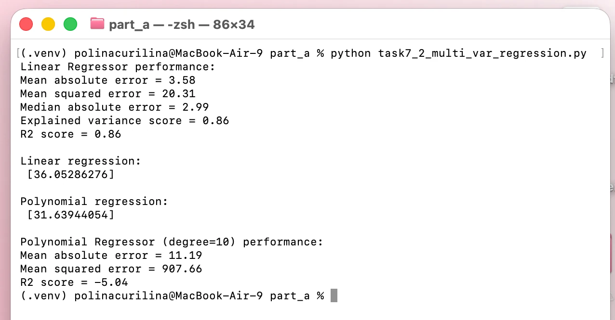
Рисунок 13 — Результаты многомерного линейного и полиномиального регрессоров
Таблица 5 — Сравнение многомерных регрессоров
Показатель | Линейный | Полиномиальный (степень 10)
Прогноз для [7.75, 6.35, 5.56] (ожидается ≈ 41.35) | 36.05 | 31.64
MAE на тестовой выборке | 3.58 | 11.19
MSE на тестовой выборке | 20.31 | 907.66
R² на тестовой выборке | 0.86 | −5.04

Анализ. Линейный регрессор показывает хорошее качество на тестовой выборке (R² = 0.86, MAE = 3.58). Для выбранной точки он дал прогноз 36.05 при ожидаемом значении около 41.35 (близкая точка [7.66, 6.29, 5.66] из строки 11 файла данных), то есть ошибся примерно на 5.3.
Полиномиальный регрессор 10-й степени, вопреки ожиданию из методических указаний, дал для этой точки прогноз 31.64: он ошибся сильнее линейного (примерно на 9.7). Проверка на всей тестовой выборке подтверждает, что полиномиальная модель хуже: MAE = 11.19 против 3.58, MSE = 907.66 против 20.31, а R² = −5.04, то есть модель предсказывает хуже, чем простое среднее значение. Причины:
– переобучение: полином 10-й степени от трех переменных порождает 286 признаков при 560 обучающих точках, и модель подгоняется под шум обучающей выборки;
– плохая обусловленность: старшие признаки достигают значений порядка 7.75¹⁰ ≈ 8·10⁸, а младшие порядка 1, поэтому задача наименьших квадратов численно неустойчива. Это проявилось и практически: при запуске того же кода в scikit-learn версии 1.8 прогноз для точки составил 41.08 при R² = −588 на тесте, а в версии 1.9 получилось 31.64 и R² = −5.04, то есть результат зависит даже от деталей реализации решателя.
Вывод: высокая степень полинома не гарантирует точности, и оценивать модель по одной точке нельзя. Для полиномиальной регрессии нужно брать небольшую степень (2–3), масштабировать признаки и использовать регуляризацию (Ridge, Lasso), а выбирать степень по ошибке на тестовой выборке или перекрестной проверке.

1.8 Оценка стоимости недвижимости с помощью SVM-регрессора
Программа task8_svr_housing.py обучает SVR с линейным ядром на наборе Boston Housing (506 домов, 13 признаков) при разных значениях C и epsilon и прогнозирует цену для четырех точек: точки из методических указаний и трех реальных домов из набора (для них известна фактическая цена, тыс. $). Результаты приведены на рисунке 14 и в таблице 6.
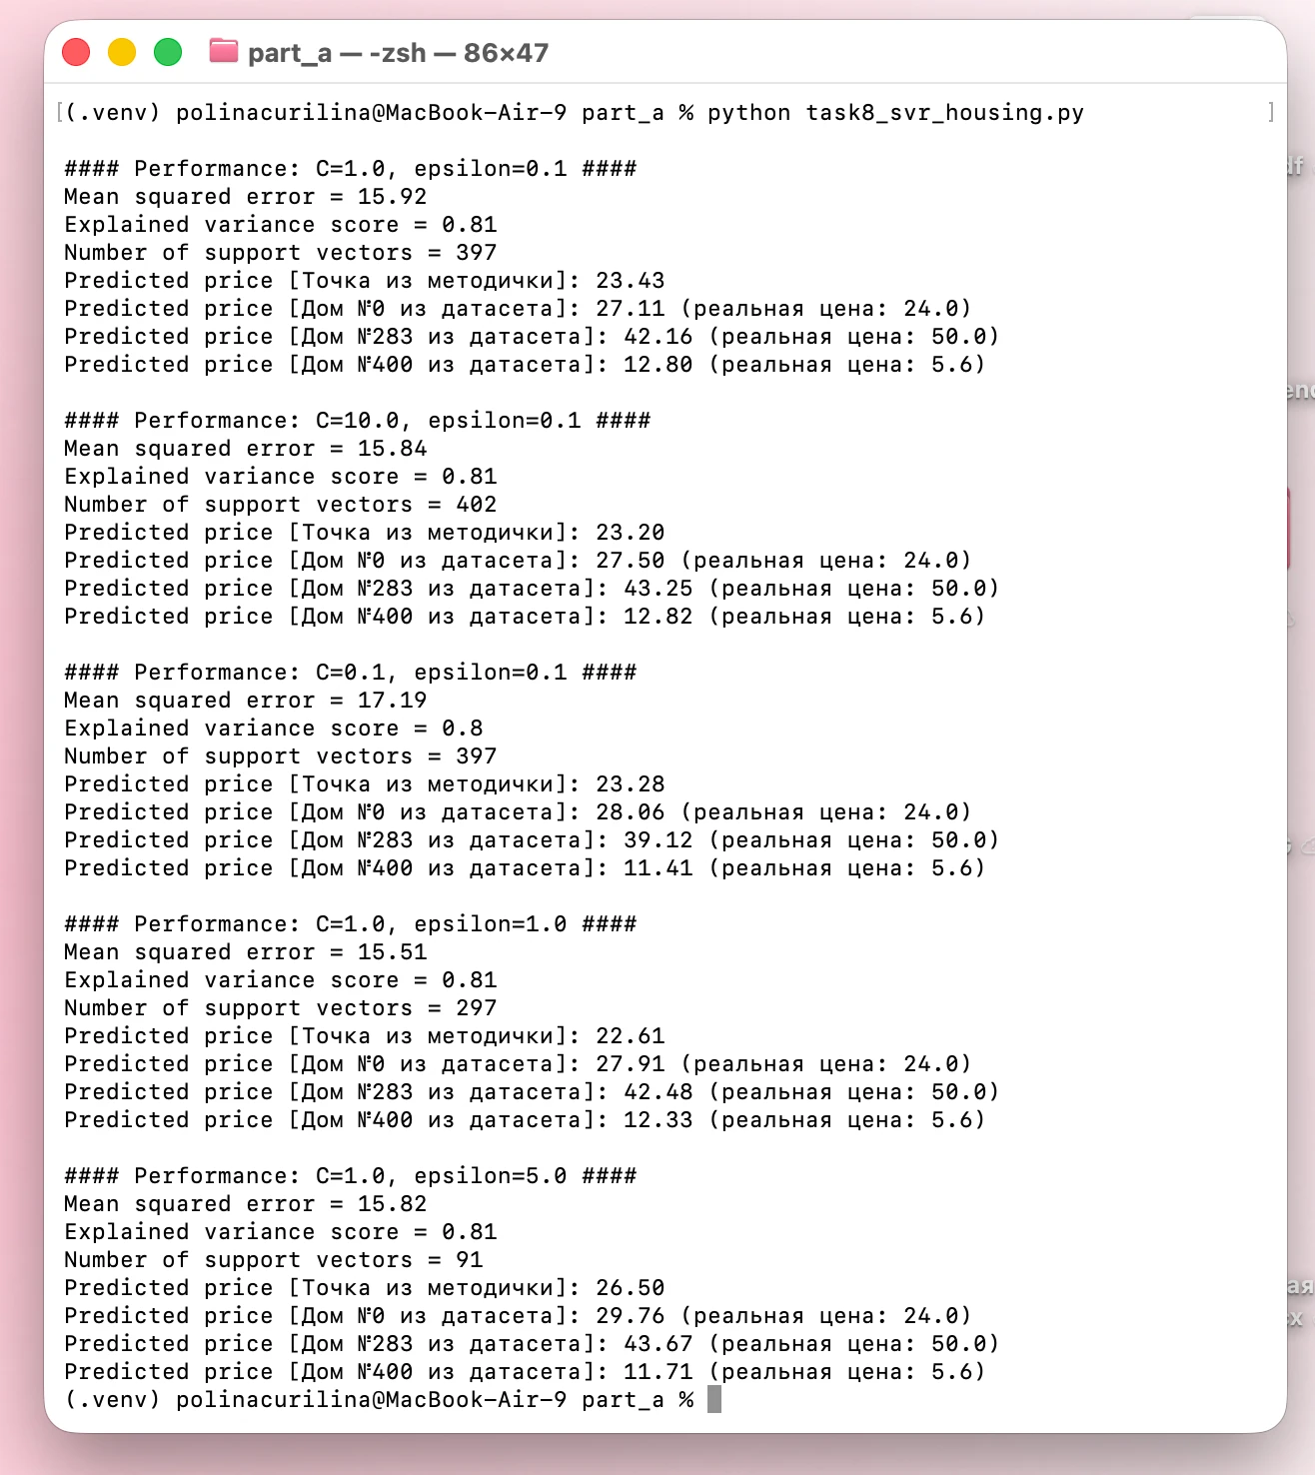
Рисунок 14 — Результаты SVM-регрессора для разных C и epsilon
Таблица 6 — Результаты SVR (линейное ядро) при разных параметрах
C | ε | MSE | EVS | Опорных векторов | Точка из методички | Дом №0 (24.0) | Дом №283 (50.0) | Дом №400 (5.6)
1 | 0.1 | 15.92 | 0.81 | 397 | 23.43 | 27.11 | 42.16 | 12.80
10 | 0.1 | 15.84 | 0.81 | 402 | 23.20 | 27.50 | 43.25 | 12.82
0.1 | 0.1 | 17.19 | 0.80 | 397 | 23.28 | 28.06 | 39.12 | 11.41
1 | 1.0 | 15.51 | 0.81 | 297 | 22.61 | 27.91 | 42.48 | 12.33
1 | 5.0 | 15.82 | 0.81 | 91 | 26.50 | 29.76 | 43.67 | 11.71

Анализ. Параметр C задает штраф за ошибки: при C = 0.1 модель сильно регуляризована и недообучена (MSE выросла до 17.19, прогноз для дорогого дома №283 занижен до 39.1 при реальных 50.0). Увеличение C до 10 почти не меняет качество (MSE 15.84): для линейной модели дальнейшее уменьшение регуляризации не дает выигрыша. Параметр epsilon задает ширину «трубки», внутри которой ошибки не штрафуются: с ростом ε от 0.1 до 5 число опорных векторов упало с 397 до 91, то есть модель стала гораздо компактнее при почти том же MSE; при ε = 1 получен лучший MSE (15.51). Слишком большое ε (5 тыс. $) делает модель грубее: прогнозы смещаются (для точки из методички 26.5 вместо ≈ 23). Во всех конфигурациях модель переоценивает дешевое жилье (дом №400: 11–13 вместо 5.6) и недооценивает дорогое (дом №283: 39–44 вместо 50), что характерно для линейной модели: крайние значения цены зависят от признаков нелинейно, а цена 50.0 в этом наборе к тому же искусственно ограничена сверху. Explained variance около 0.81 во всех случаях: линейный SVR объясняет примерно 81 % разброса цен.

2 Классификация изображений с применением Transfer Learning

2.1 Выбор датасета
Для работы выбран открытый набор данных Oxford-IIIT Pet [5]: около 7 400 цветных фотографий кошек и собак 37 пород (12 пород кошек и 25 пород собак), примерно по 200 изображений на класс. Задача является задачей мелкозернистой (fine-grained) классификации: многие породы похожи друг на друга, а фотографии сделаны в разных условиях (фон, ракурс, освещение, позы животных).
Использовано официальное разбиение: выборка trainval (3 680 изображений) разделена на обучающую (3 312) и валидационную (368) части в соотношении 90/10, выборка test (3 669 изображений) использована только для итоговой оценки. Изображения приведены к размеру 224 × 224 и нормализованы по статистикам ImageNet. Для обучающей выборки применена аугментация: случайная обрезка с масштабированием, горизонтальное отражение, изменение яркости, контраста и насыщенности. Примеры изображений приведены на рисунке 15.
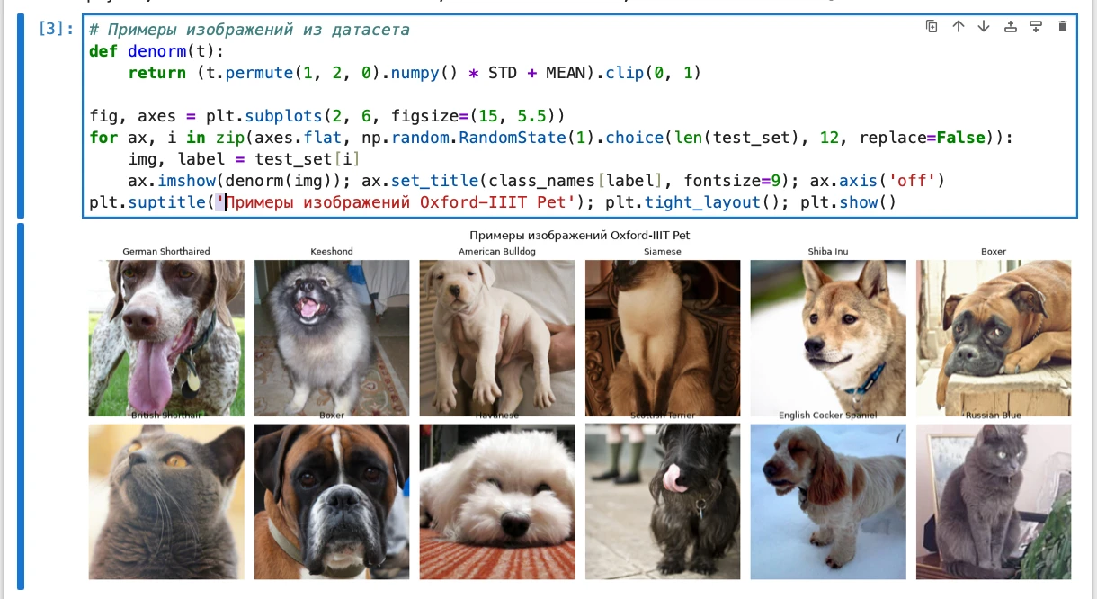
Рисунок 15 — Примеры изображений набора Oxford-IIIT Pet

2.2 Выбор и обоснование архитектуры
В качестве базовой сети выбрана MobileNetV2 [6], предобученная на ImageNet (веса IMAGENET1K_V2). Обоснование выбора:
– малое число параметров (3.5 млн против 25.6 млн у ResNet-50 и 5.3 млн у EfficientNet-B0) и вычислительная сложность около 0.3 GFLOPs, что позволяет обучать модель на ноутбуке без дискретной видеокарты;
– достаточно высокая точность на ImageNet (top-1 ≈ 72 %), обеспечивающая качественные универсальные признаки;
– ImageNet содержит более 100 классов пород собак и несколько классов кошек, поэтому признаки, выученные сетью, близки к целевой задаче, что делает перенос обучения особенно эффективным.
Архитектура MobileNetV2 построена из inverted residual блоков. Каждый блок сначала расширяет число каналов сверткой 1 × 1 (обычно в 6 раз), затем применяет depthwise-свертку 3 × 3 (каждый канал обрабатывается отдельно) и снова сжимает каналы сверткой 1 × 1 без функции активации (linear bottleneck). Если размерности совпадают, вход блока складывается с выходом (residual connection). Разделение обычной свертки на depthwise и pointwise уменьшает объем вычислений примерно в 8–9 раз. Сеть содержит 19 блоков в модуле features, после которых идут глобальный average pooling (вектор признаков размерности 1280) и полносвязный классификатор.
Для переноса обучения последний слой Linear(1280 → 1000) заменен на Linear(1280 → 37) под число пород.

2.3 Стратегия Feature Extraction
Все веса сверточной части (features) заморожены (requires_grad = False), и сеть используется как фиксированный извлекатель признаков. Обучается только новый выходной слой: 47 397 параметров из 2 271 269 (2.09 %). Оптимизатор Adam, learning rate = 10⁻³, 6 эпох, batch size = 32, функция потерь CrossEntropyLoss. Сохраняются веса эпохи с лучшей точностью на валидации. Ход обучения, метрики и матрица ошибок приведены на рисунках 16–18.
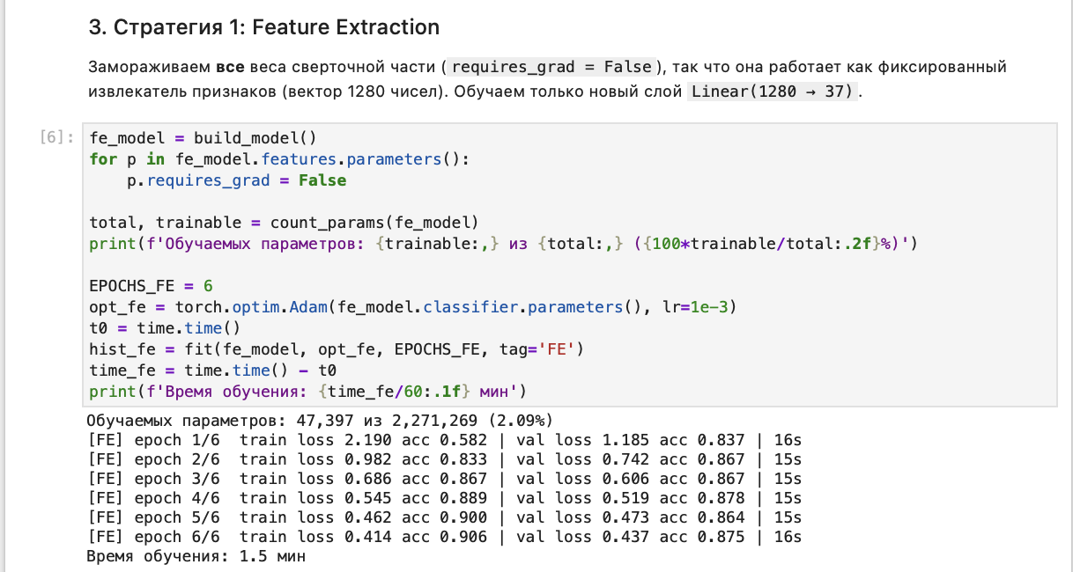
Рисунок 16 — Процесс обучения в режиме Feature Extraction
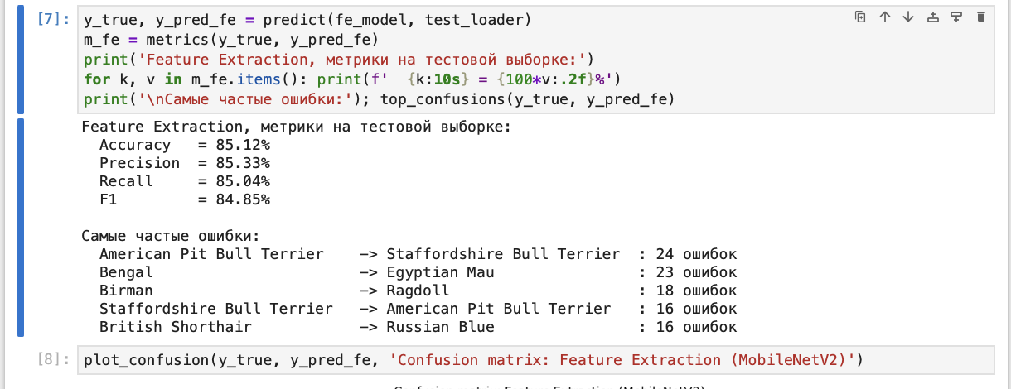
Рисунок 17 — Метрики модели Feature Extraction на тестовой выборке
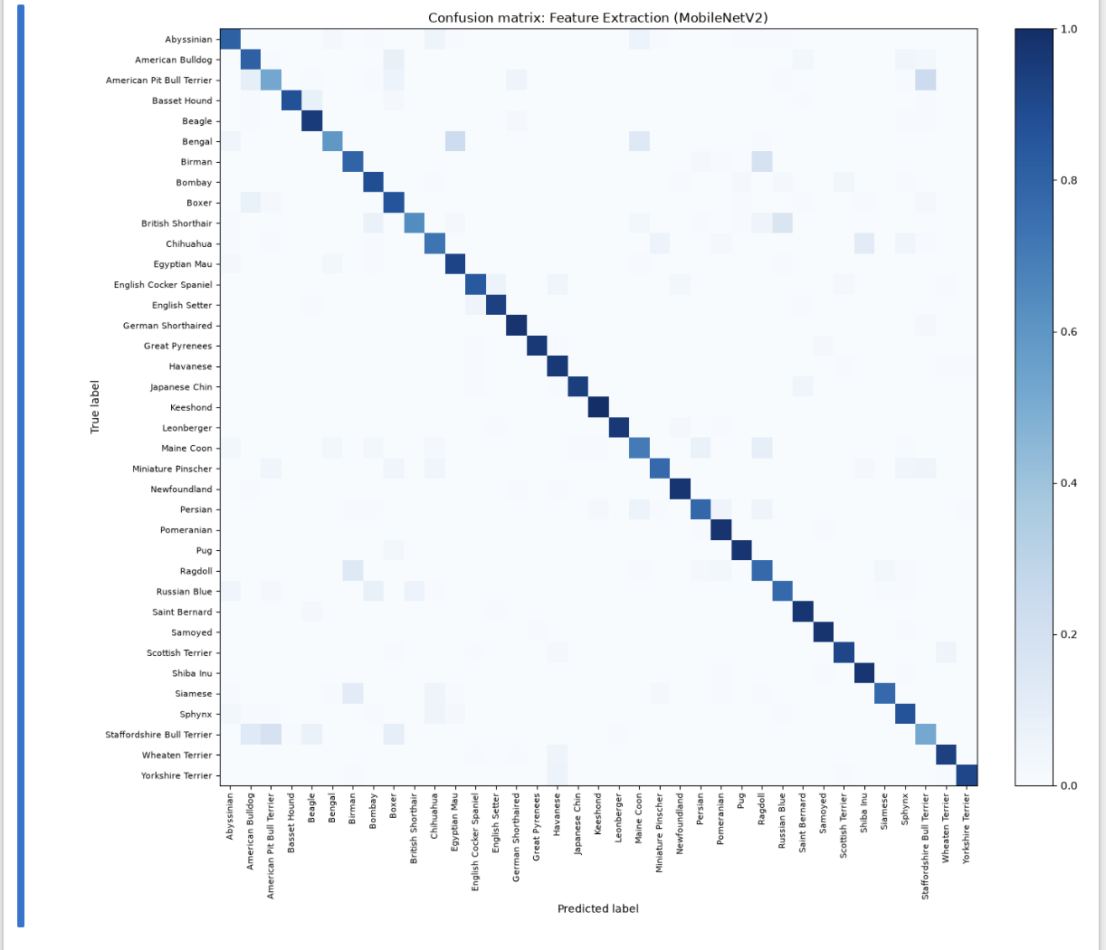
Рисунок 18 — Матрица ошибок (нормированная по строкам) для стратегии Feature Extraction
На тестовой выборке получены accuracy = 85.12 %, precision = 85.33 %, recall = 85.04 %, F1 = 84.85 % (macro-усреднение). Время обучения 1.5 мин.
Анализ. Уже после первой эпохи точность на валидации превысила 80 %: признаки, выученные на ImageNet, почти без изменений подходят для различения пород. Матрица ошибок имеет ярко выраженную диагональ, неверно классифицировано 546 изображений из 3 669. Ошибки сосредоточены в парах визуально похожих пород: American Pit Bull Terrier → Staffordshire Bull Terrier (24); Bengal → Egyptian Mau (23); Birman → Ragdoll (18); Staffordshire Bull Terrier → American Pit Bull Terrier (16); British Shorthair → Russian Blue (16). Это породы с очень похожим внешним видом: американский питбультерьер и стаффордширский бультерьер почти неотличимы по фото, бенгальская кошка и египетский мау обе пятнистые, бирманская кошка и рэгдолл обе длинношерстные с колор-пойнт окрасом, британская короткошерстная и русская голубая обе серые. Ошибок «кошка ↔ собака» всего 72: грубые различия признаки ImageNet передают хорошо, а тонкие отличия между похожими породами им даются хуже, так как сеть не обучалась выделять именно их.

2.4 Стратегия Fine-tuning
В качестве начального приближения взята модель после Feature Extraction: новый выходной слой уже обучен, поэтому в начале дообучения градиенты не будут большими и случайными и не разрушат предобученные веса. Разморожены верхние блоки базовой сети features[14:] (последние 5 из 19 блоков). Именно они отвечают за наиболее специфичные, высокоуровневые признаки (части тела, формы морды, фактура шерсти), тогда как нижние блоки (края, текстуры) универсальны и остаются замороженными. Слои BatchNorm в замороженных блоках переведены в режим eval, чтобы не изменялась накопленная статистика. Число обучаемых параметров выросло до 1 728 741 (76.1 % всех весов): верхние блоки MobileNetV2 самые «широкие» (до 320 каналов в bottleneck и 1280 в последней свертке), поэтому в них сосредоточена большая часть параметров сети.
Используется дифференцированный низкий темп обучения: 10⁻⁴ для размороженных блоков и 10⁻³ для классификатора, с косинусным уменьшением (CosineAnnealingLR) в течение 6 эпох. Маленький learning rate необходим, чтобы лишь немного скорректировать полезные предобученные веса, а не переобучить их заново на небольшом наборе данных (иначе возникает переобучение и «катастрофическое забывание»). Результаты приведены на рисунках 19–21.
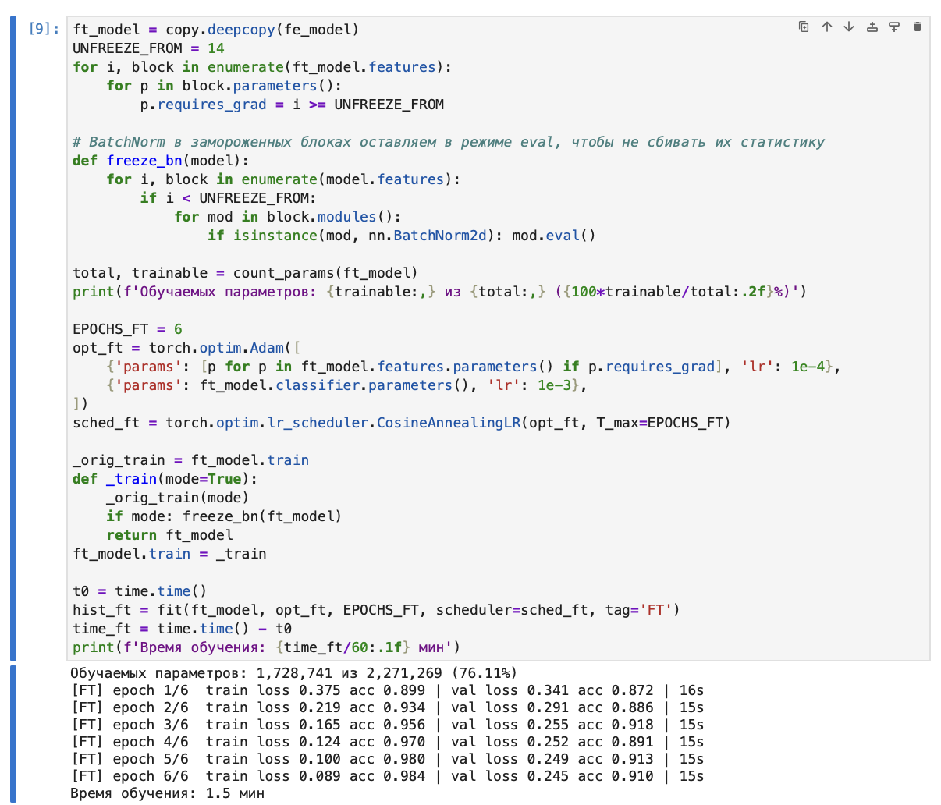
Рисунок 19 — Процесс обучения в режиме Fine-tuning
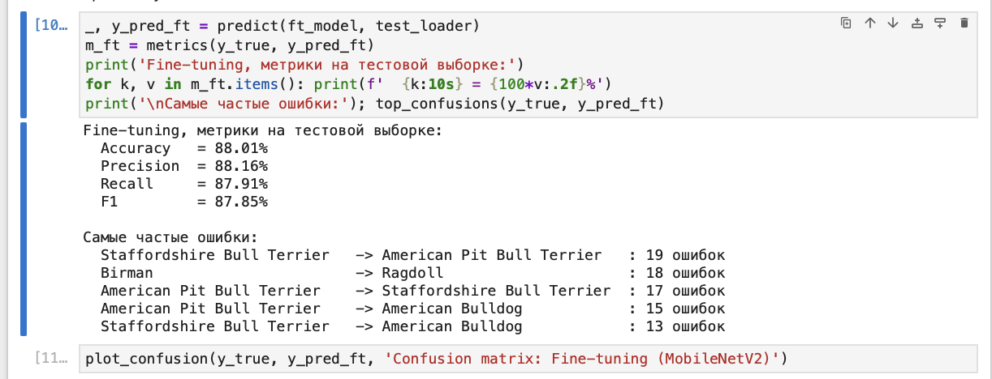
Рисунок 20 — Метрики модели Fine-tuning на тестовой выборке
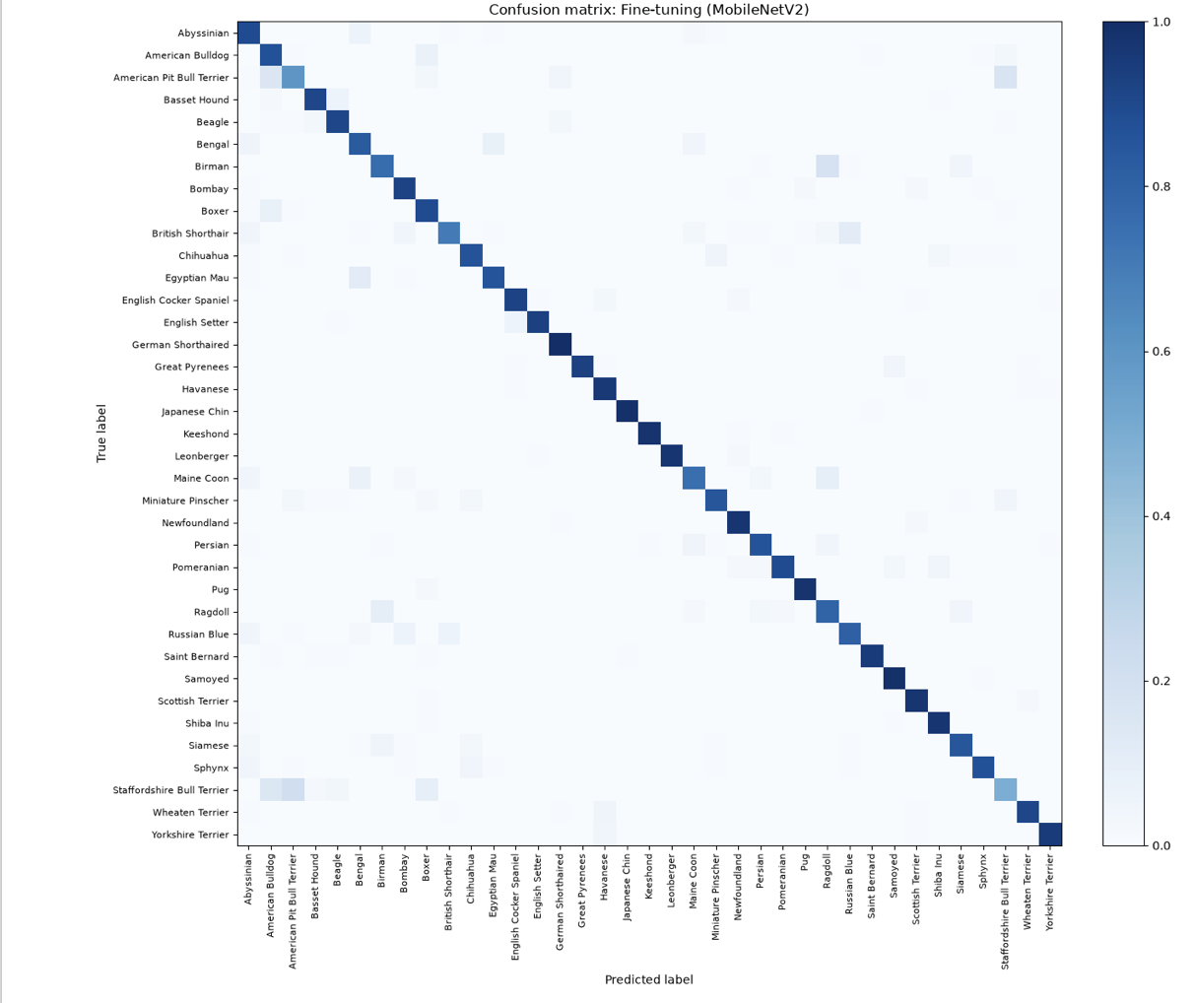
Рисунок 21 — Матрица ошибок (нормированная по строкам) для стратегии Fine-tuning
На тестовой выборке получены accuracy = 88.01 %, precision = 88.16 %, recall = 87.91 %, F1 = 87.85 %. Время дообучения 1.5 мин.

2.5 Сравнение стратегий
Таблица 7 — Сравнение стратегий на тестовой выборке (3 669 изображений, macro-усреднение)
Метрика | Feature Extraction | Fine-tuning | Разница
Accuracy | 85.12 % | 88.01 % | +2.89 п.п.
Precision | 85.33 % | 88.16 % | +2.83 п.п.
Recall | 85.04 % | 87.91 % | +2.87 п.п.
F1 | 84.85 % | 87.85 % | +3.00 п.п.
Время обучения, мин | 1.5 | 1.5 (+ FE)

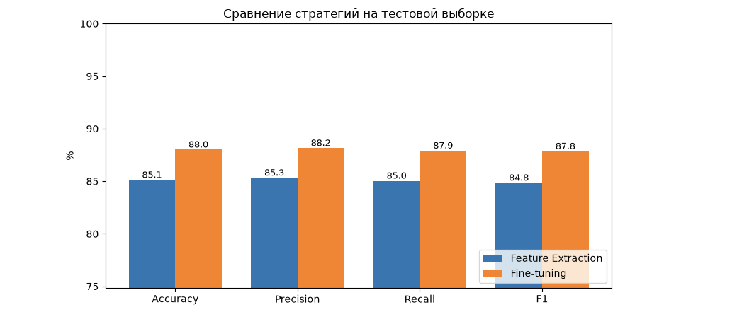
Рисунок 22 — Сравнение метрик двух стратегий
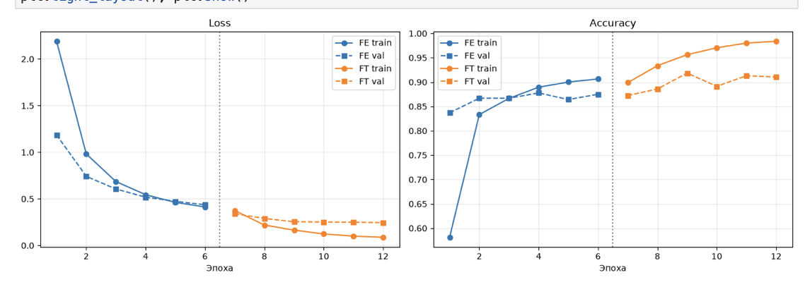
Рисунок 23 — Кривые обучения: Feature Extraction (эпохи 1–6) и Fine-tuning (эпохи 7–12)
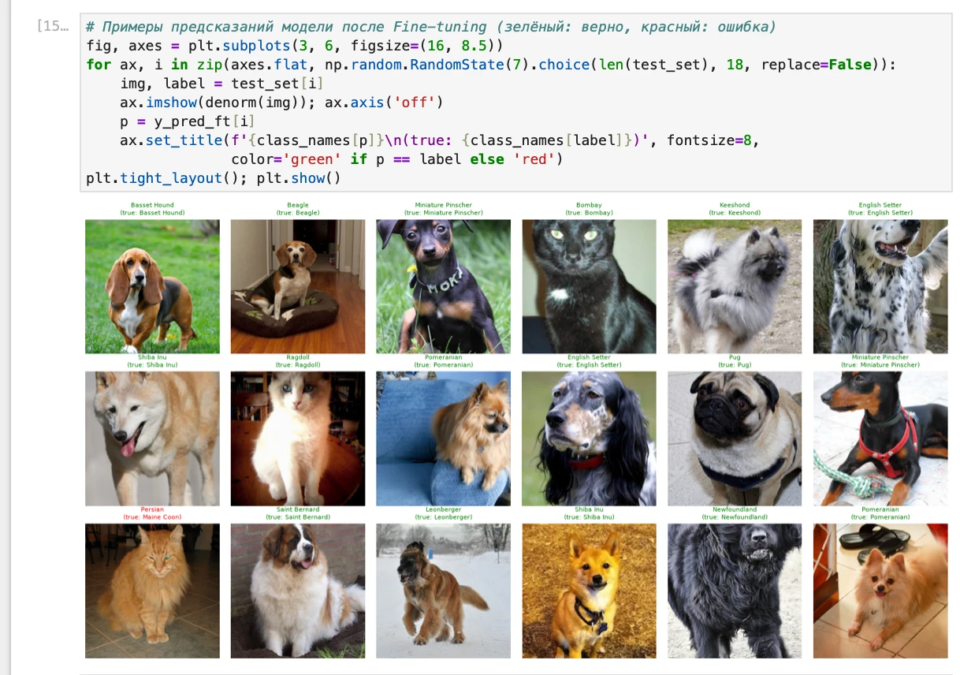
Рисунок 24 — Примеры предсказаний (зеленый: верно, красный: ошибка)
Анализ. Fine-tuning улучшил все метрики примерно на 2.9 процентных пункта: accuracy 85.12 % → 88.01 %, precision 85.33 % → 88.16 %, recall 85.04 % → 87.91 %. Число ошибок на тесте сократилось с 546 до 440, то есть на 19 %, а ошибок «кошка ↔ собака» стало 37 вместо 72. Precision и recall близки друг к другу в обоих случаях: классы сбалансированы, и модель не отдает предпочтения отдельным породам.
Кривые обучения показывают, почему дообучение дает выигрыш. В режиме Feature Extraction к последней эпохе точность на валидации вышла на плато (~88 %): возможности линейного классификатора над фиксированными признаками исчерпаны. После разморозки верхних блоков loss снова пошел вниз, валидационная точность выросла до ~92 %: сеть подстроила высокоуровневые признаки под различия пород (форма морды, уши, окрас). При этом точность на обучающей выборке (98 %) заметно выше валидационной, то есть появились признаки переобучения. Именно поэтому важно использовать маленький learning rate, небольшое число эпох, аугментацию и размораживать только верхние блоки.
Самыми сложными классами остались Staffordshire Bull Terrier (F1 = 0.55), American Pit Bull Terrier (F1 = 0.64), Ragdoll (F1 = 0.74): эти породы путаются между собой даже у людей. Лучше всего распознаются породы с уникальной внешностью: Japanese Chin (F1 = 0.99), Keeshond (F1 = 0.98), Leonberger (F1 = 0.98).
Вывод о целесообразности дообучения. Для данной задачи Fine-tuning целесообразен: при таком же числе дополнительных эпох и времени (1.5 мин) он уменьшает число ошибок на 19 %. Задача мелкозернистая, и признаки ImageNet хоть и близки к ней, но не оптимальны для различения похожих пород, поэтому подстройка верхних слоев дает выигрыш. Feature Extraction стоит использовать как первый этап (быстро, без риска переобучения, 2 % обучаемых параметров) и как самостоятельное решение, когда данных очень мало или ограничены вычислительные ресурсы. Если выборка большая и сильно отличается от ImageNet (например, медицинские или спутниковые снимки), выигрыш от Fine-tuning будет еще больше.

ЗАКЛЮЧЕНИЕ
В ходе лабораторной работы были получены практические навыки применения методов обучения с учителем для задач классификации и регрессии, а также использования предобученных нейросетей.
В первой части с помощью scikit-learn выполнена предобработка данных и кодирование меток, построены логистический, наивный байесовский и SVM-классификаторы, линейные, полиномиальный и SVM-регрессоры. Показано влияние параметра регуляризации C на границы классов, важность масштабирования признаков для SVM, преимущество нелинейного RBF-ядра, а также опасность переобучения и численной неустойчивости полиномиальной модели высокой степени: полином 10-й степени оказался хуже линейной регрессии и на контрольной точке, и на тестовой выборке. Матрица неточностей позволила определить, какие именно классы путает классификатор.
Во второй части решена задача классификации 37 пород кошек и собак (Oxford-IIIT Pet) с помощью предобученной сети MobileNetV2. Стратегия Feature Extraction (обучение только нового выходного слоя) за 6 эпох дала accuracy 85.12 %. Стратегия Fine-tuning (разморозка верхних 5 блоков, learning rate 10⁻⁴) повысила accuracy до 88.01 %, precision до 88.16 %, recall до 87.91 %. Основные ошибки связаны с визуально похожими породами. Transfer learning позволил получить высокое качество на небольшом наборе данных (около 100 обучающих изображений на класс) за несколько минут обучения на ноутбуке, что при обучении сети с нуля было бы невозможно.
Все поставленные задачи выполнены.

СПИСОК ИСПОЛЬЗОВАННЫХ ИСТОЧНИКОВ
1. Царёв Д. Современные методы искусственного интеллекта. Лекция 1. История ИИ [Электронный ресурс]. — СПб.: Университет ИТМО, 2026.
2. Лабораторная работа 1. Классификация изображений с применением Transfer Learning: методические указания. — СПб.: Университет ИТМО, 2026. — 22 с.
3. scikit-learn: Machine Learning in Python. User Guide [Электронный ресурс]. — URL: https://scikit-learn.org/stable/user_guide.html (дата обращения: 30.09.2026).
4. PyTorch Documentation. Transfer Learning for Computer Vision Tutorial [Электронный ресурс]. — URL: https://pytorch.org/tutorials/beginner/transfer_learning_tutorial.html (дата обращения: 30.09.2026).
5. Parkhi O. M., Vedaldi A., Zisserman A., Jawahar C. V. Cats and Dogs // IEEE Conference on Computer Vision and Pattern Recognition (CVPR). — 2012. — P. 3498–3505.
6. Sandler M., Howard A., Zhu M., Zhmoginov A., Chen L.-C. MobileNetV2: Inverted Residuals and Linear Bottlenecks // IEEE/CVF Conference on Computer Vision and Pattern Recognition (CVPR). — 2018. — P. 4510–4520.
7. Yosinski J., Clune J., Bengio Y., Lipson H. How transferable are features in deep neural networks? // Advances in Neural Information Processing Systems (NeurIPS). — 2014. — Vol. 27.

